

河南省恒信锅炉制造有限公司
产品推荐书
卧式链条10T生物质蒸汽锅炉

联系人员：

联系电话：

单位地址：河南省周口市太康县恒
信工业园
一、配质清单
DZL10-1.25-SCI卧式生物质链条式蒸汽锅炉标准配置单
序号 | 产品名称 | 产品型号 | 单位 | 数量 | 产地·品牌 | 备注
一 | 锅炉主机 | DZL10-1.25-SCI 10t/h 1.25Mpa | 台 | 1 | 河南恒信
1 | 上煤机 | SMJ-10型 | 套 | 1 | 河南恒信
2 | 出渣机 | CZJ-10型 | 套 | 1 | 河南恒信
3 | 调速机 | TSJ-10型 | 套 | 1 | 青岛减速机厂
三 | 控制系统柜 | 主柜规格：HXDK-10T | 台 | 1 | 河南恒信
四 | 引风机 | DZL-10T配套 | 台 | 1 | 新乡风机厂 | 烟风道
五 | 鼓风机 | DZL-10T配套 | 台 | 1 | 新乡风机厂 | 炉排助燃
六 | 除尘器 | DZL-10T配套 | 套 | 1 | 河南恒信
七 | 不锈钢给水泵 | DZL-10T配套 | 台 | 1 | 苏州登丰
八 | 分气缸 | DZL-10T配套 | 台 | 1 | 河南恒信
九 | 水处理 | DZL-10T配套 | 套 | 1 | 郑州润新
十 | 烟囱/烟道 | DZL-10T配套 | 套 | 1 | 河南恒信
十一 | 本体配套阀门/仪表 |  | 套 | 1
1 | 三通旋塞阀 | HX-16/DN15 | 个 | 2 | 郑州 | 压力
2 | 压力表 | Y-150/0~2.5MPa 1.6级 | 块 | 2 | 杭州富阳 | 压力
3 | 压力表存水弯管 | 厂标/DN15 | 个 | 1 | 河南恒信 | 压力
4 | 压力控制器 | KP-35/1.0~1.6Mpa | 个 | 2 | 丹弗斯 | 压力
5 | 截止阀 | J41H-16C PN1.6 | 台 | 1 | 郑州宇明 | 主汽
6 | 截止阀 | J41H-16C PN1.6 | 台 | 1 | 郑州宇明 | 给水
7 | 安全阀 | A48H-16C PN1.6 | 台 | 2 | 郑州宇明 | 安全
8 | 对夹式止回阀 | H14W-16P PN1.6 | 个 | 2 | 郑州吉通 | 给水
9 | 球式排污阀 | PQ41F-16 PN1.6 | 件 | 2 | 郑州宇明 | 集箱排污
10 | 球式排污阀 | PQ41F-16 PN1.6 | 件 | 1 | 郑州宇明 | 锅筒排污
11 | 水位计 | DSKJ-IV/PN1.6 | 件 | 1 | 郑州中华 | 水位
12 | 水位控制器 | UQK-350/PN1.6 | 件 | 1 | 郑州中华 | 水位
13 | 球阀 | J41H-16C PN1.6 | 台 | 4 | 郑州宇明 | 水位
14 | 螺丝螺母 | M14×35 | 套 | 20 | 河南郑州 | 烟囱
十二 | 随机技术资料 |  | 套 | 1
1 | 产品质量证明书 | DZL10-1.25-SCI | 份 | 1 | 河南恒信
2 | 安装使用说明书 | DZL10-1.25-SCI | 份 | 1 | 河南恒信
3 | 制造许可证复印件 | DZL10-1.25-SCI | 份 | 1 | 河南恒信
4 | 产品总装图 | DZL10-1.25-SCI | 份 | 1 | 河南恒信
5 | 产品本体图 | DZL10-1.25-SCI | 份 | 1 | 河南恒信
6 | 产品管道仪表图 | DZL10-1.25-SCI | 份 | 1 | 河南恒信
7 | 产品地基图 | DZL10-1.25-SCI | 份 | 1 | 河南恒信
8 | 计算结果汇总表 | DZL10-1.25-SCI | 份 | 1 | 河南恒信
9 | 监督检验证书 | DZL10-1.25-SCI | 份 | 1 | 周口锅检
以上全套总价合计： 元整 （￥： .00元）
注：

技术参数：
生物质蒸汽锅炉数据表
型号 |  |  |  | DZL10-1.25-SCI
额定蒸发量T/h |  |  |  | 10.0
额定蒸汽压力/MPa |  |  |  | 1.25
额定蒸汽温度/°C |  |  |  | 194
给水温度/°C |  |  |  | 20
受热面积/m² |  |  | 辐射 | 25.4
 |  |  | 对流 | 252.81
 |  |  | 省煤器 | 104.64
水压试验压力/MPa |  |  |  | 1.62
水压试验水容量/m³ |  |  |  | 12.1
设计热效率≥ |  |  |  | 84.07%
排烟温度/°C |  |  |  | 131.47
炉排面积/m² |  |  |  | 12.14
设计燃料 |  |  | 生物质成型燃料
燃料消耗量 |  |  | 生物质颗粒 | 1060-2000 kg/h（最小工况/最大工况）
蒸汽接口DN |  |  |  | 150
副汽接口DN |  |  |  | 40
给水接口DN |  |  |  | 65
安全阀口径DN |  |  |  | 80
排污口DN |  |  |  | 50
烟囱口径内径mm |  |  |  | 800
锅炉上节运输尺寸（长X宽x高）mm |  |  |  | 6998×3100×3592
锅炉下节运输尺寸（长X宽x高）mm |  |  |  | 7765×3010×2387
锅炉主机安装后外形尺寸（长X宽x高）mm |  |  |  | 10342×3100×5592
大件运输参考重量/T |  |  |  | 76
配套给水泵规范 |  |  | 配套电控规范 |  | 配套分气缸规范
型号 | LTR15-14 |  | 型号 | HXDK-10 | 型号 |  | HXF4-00
流量 | 14m3/h |  | 控制范围 | 0-1.6Mpa | 规格 | Φ325 | 容积 | 0.07m³
扬程 | 150m |  | 本体结构 | 箱式 | 额定工作压力 |  | 1.6Mpa
电机功率 | 11KW |  | 固定方式 | 挂式 | 额定工作温度 |  | 204℃
配套鼓风机规范 |  |  |  | 配套引风机规范
型号 |  | G7-41-8A |  | 型号 |  | Y7-36-10C
风量 |  | 17362m³/h |  | 风量 |  | 32138m³/h
压力 |  | 2891pa |  | 压力 |  | 3802pa
电机功率 |  | 18.5KW |  | 电机功率 |  | 55KW


三、公司简介：
河南省恒信锅炉制造有限公司始建于2006年，厂区位于河南省周口市太康县张集镇G311国道路北，距商周高速和永登高速出口1公里，生产和交通条件便利，地理环境优越，恒信锅炉是具有B级锅炉制造许可和D级压力容器制造许可的企业，公司已通过质量管理体系、环境管理体系和职业健康安全管理体系三大认证。近年来与多家科研单位和院校合作，目前主要有中船713所技术合作单位，西安交大热能技术合作单位，河南大学试点合作单位。恒信锅炉总投资9600万元，厂区占地3万多平方米，主建车间6千平方米，拥有多种大型专用生产设备，埋弧自动焊机、35mm卷板机、80mm摇臂钻床、铣边机、剪板机、卧式车床、取边机、车床、电动吊车、叉车等，公司具有B级锅炉制造资格，由专业锅炉热能团队，其中高级工程师2人，工程师助理6人，各类技术人员25人，车间技术人员206人，年生产能力4000蒸吨。主要产品：蒸汽锅炉；蒸汽发生器；热风炉，热水锅炉，导热油锅炉，压力容器，燃气锅炉，燃油锅炉，电磁锅炉，燃油气真空热水锅炉，电真空热水锅炉，相变间接热水锅炉，冷凝真空热水锅炉，供暖锅炉，洗浴锅炉、开水锅炉、烘干热风锅炉，链条炉排手烧锅炉，卧式三回程全自动蒸汽锅炉，燃油开水锅炉，燃气茶炉，电蒸汽开水锅炉，电蒸汽锅炉，电蒸汽发生器，电热水锅炉，汽水两用锅炉，燃油蒸汽发生器，燃气蒸汽发生器，电蒸汽发生器，燃油热风炉，燃气热风炉，生物质热风炉，生物质汽水锅炉，生物质蒸汽发生器，蒸汽储罐，空气储罐，分汽包，分汽缸，非标容器，木材防腐罐，木材浸注罐等系列产品，欢迎订购。
公司秉承服务客户、做百年企业的崇高精神，建卧了产品售前咨询和售后服务体系，有完善的质保档案，快速解决产品的安装、使用、维修等实际问题，给客户提供稳定可靠的技术支持。质量是企业的生命，恒信锅炉秉承品质先行的理念，让用户放心是我们对您的郑重承诺。从锅炉设备工程的设计、选型、运输、安装、检验、调试等各个环节，我们都将充分考虑到您的需求，都充分想到了您的关注。我们将坚持不懈的狠抓质量，孜孜不倦地追求完美。河南恒信锅炉制造有限公司售后服务按国家新“三包”规定执行，提供全方位的工程售后服务。在国内三十多个省一百多个市区域，执行专业的服务理念，全程待命。产品工程质量、改造升级等问题，我们都将以用户为中心全程跟踪、定期维护、定期保养，让一切问题都能迎刃而解。

四、公司资质与产品展示









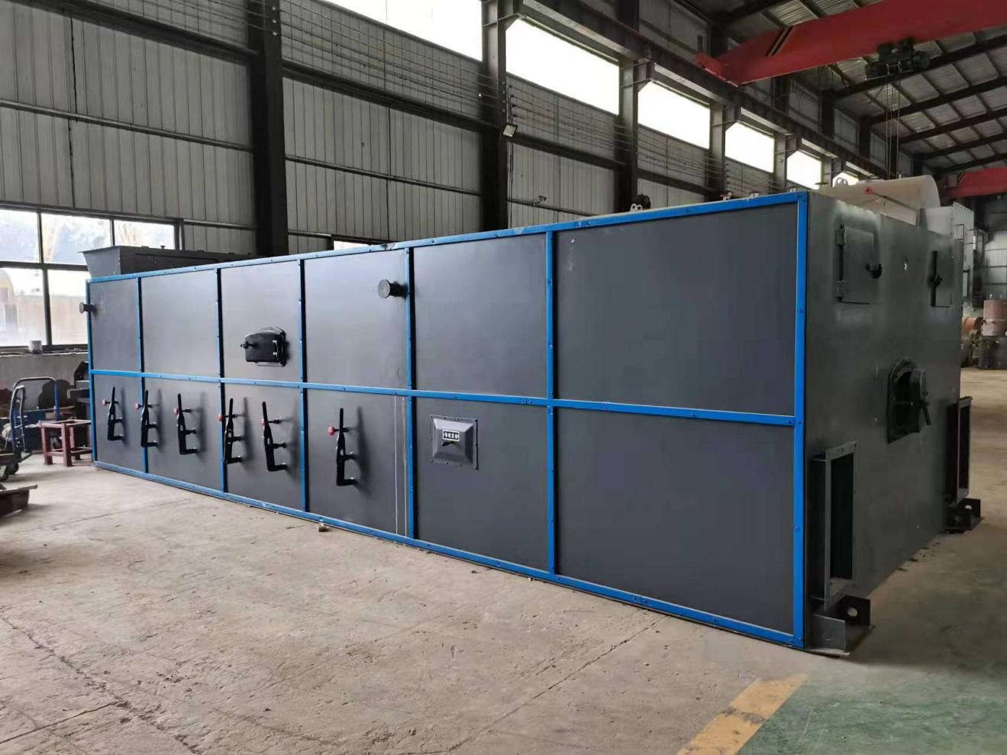
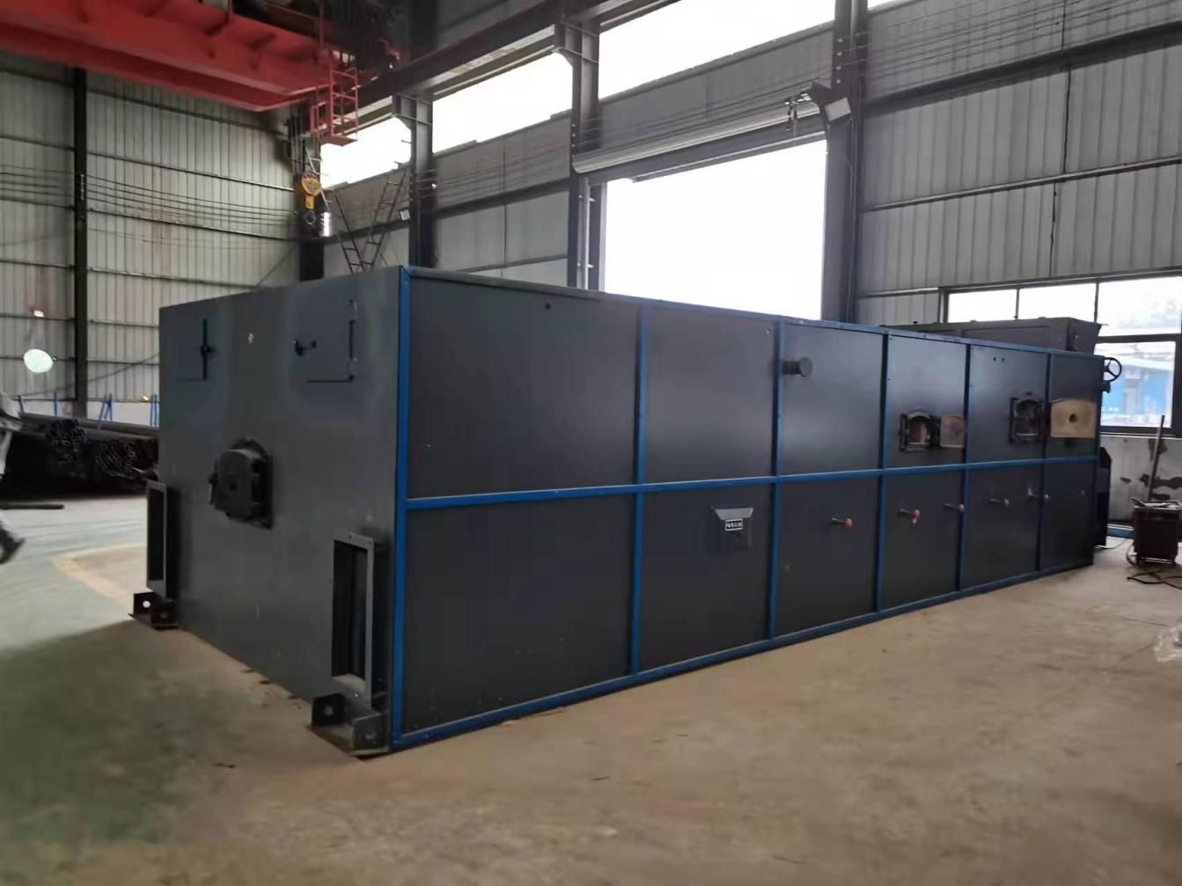
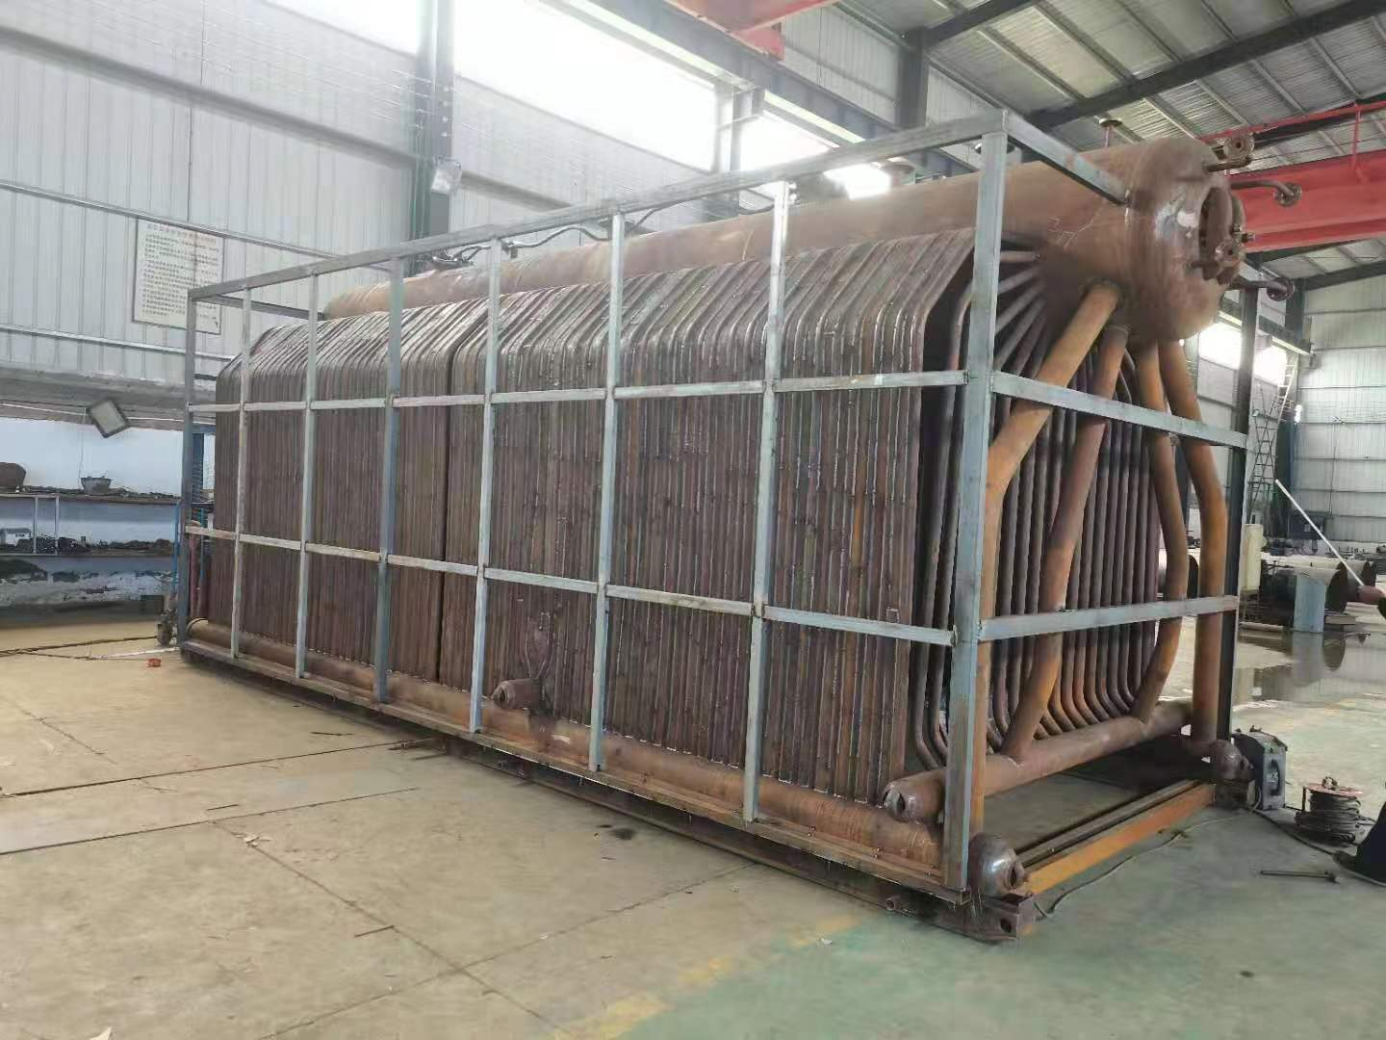
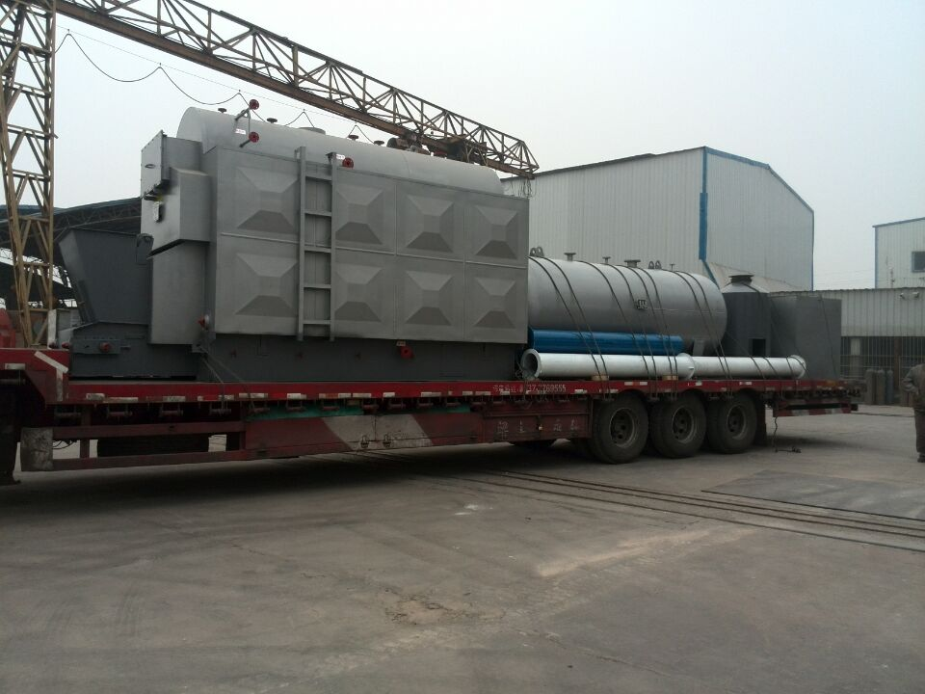

五、蒸汽锅炉简介及特点

一、产品介绍
本产品自动化程度极高，个性化的设计，全部程序都集中在一个按钮上，超乎寻常的傻瓜式模糊控制，方便了每个操作者。
采用液晶显示全自动智能电控系统：
操作系统为全自动控制，所有的运行状态均可在液晶屏中一目了然。您可以在显示屏中观察到工作状态，水位状态，蒸汽压力高低状态，水泵运行状态，故障报警状态等，让您随时掌握设备运行状况，使用更放心。
采用优质零部件：所有的管路和仪器仪表连接均采用无缝钢管或耐压铜管连接，电器采用国内知名电器，使用安全可靠，配置豪华。
多重连锁安全保护功能：
产品装有经出厂校验的安全阀、压力控制器等超压保护，防止设备因压力过大而造成爆炸事故；同时具有极限低水位保护，在供水停止的情况下将自动停止工作，防止了干烧导致电加热元件损害甚至烧坏的现象。漏电保护器让操作人员和设备的安全更有保障，即使在操作不当引起的电路短路、漏电的情况下也将会自动切断电路，及时的保护好操作人员和控制线路。
极易安装，使用方便：
产品出厂前均通过严格的调试，用户只需要将电源和水源接好，按下启动键锅炉即可进入全自动运行状态，无需繁杂的安装。
科学设计，精美外观：
采用柜式的科学设计风格，内部设计结构合理，维修保养极其方便。外壳采用数控切割和数控折边一次成型工艺，做工精细；外壳表面经过高温喷塑处理，经久耐用，外表美观大方。

二、安全阀、辅机及控制说明
1.该锅炉配有A48H-16C全启式安全阀(DN80)两只。
2.省煤器、除尘器、引风机、鼓风机的安装，安装前应将调风门、除尘器的锁气器及传动部分检查合格后方可进行安装。安装后检查有无卡住、漏风等缺陷。最后接通电源试车，检查电机转向是否正确，有无摩擦振动现象、电机温度是否正常。为了保证引风机轴承在高温下润滑良好，轴承座应采取有效的冷却措施，并定期加润滑油。引风机冷态试车运转起动时，应关闭烟气调节门，防止电机起动电流过大烧坏电机，冷态运转时间最长不得超过5分钟。
3.鼓风机、引风机联接的烟风道，如果与设计图样不一致，长度、弯头、截面积变化较大时，应重新计算烟风阻力，校对鼓、引风机的流量、压头，满足锅炉的实际需要。
4.锅炉辅机配用电机功率超过15KW的应安装降压起动器。
5.省煤器的安装按烟风道图进行，安装后应有关规定进行水压试验。

三、自动控制安全保护
该系列锅炉配备有水位计、水位控制报警器、压力表、电极点压力表等，有效地监视、控制水位及压力，（应当具有高、低水位报警和低水位联锁保护功能；额定蒸发量大于或等于6t/h的锅炉：具有高、低水位报警和低水位联锁保护、超压报警和超压联锁保护功能。）

四、自动保护装置
1、漏电保护：当检测到泄漏电流超过设定值后，自动切断锅炉总电源。
2、缺水保护：当锅炉内水位低于锅炉要求的低水位时，自动停止加热，并报警。
3、失电保护：当电源突然中断，再次送电时，控制系统全部回到自动工作状态。
4、超压保护：当压力超过额定压力而继续加热时，超压指示灯亮，同时切断控制系统总电源。

五、主要设计依据
⑴TSG G0001-2012《锅炉安全技术监察规程》；
⑵GB/T16508.1～16508.8-2013《锅壳锅炉》；
⑶NB/T47034-2013《工业锅炉技术条件》；
⑷GB50273-2009《锅炉安装工程施工及验收规范》；
⑸GB/T1576-2018《工业锅炉水质》；
⑹GB13271-2014《锅炉大气污染物排放标准》；
⑺TSG G0002-2010《锅炉节能技术监督管理规程》；
⑻TSG G0003-2010《工业锅炉能效测试与评价规则》；
⑼GB50211-2014《工业炉砌筑工程施工与验收规范》；
⑽《锅炉机组热力计算标准方法》（73版）；
⑾NB/T47055-2017《锅炉涂装和包装通用技术条件》等。

主要特点
新型DZL系列锅炉由于采用了一系列新的科研成果，在技术上有所新的突破，为保障这些特点的正确实施，在使用方面也与一般锅炉有所不同，如下几个方面希望用户在使用上加以注意。
（1）由于该锅炉具有炉膛热负荷高、升温、升压快的特点，因此对水质要求也比较严格。一般情况严禁使用未经处理的水或水质不合格的水进入锅炉，严格控制水中悬浮物和沉积物的含量。
（2）对炉膛内水冷壁管应经常检查，如发现表面过烧、变形或内部结垢，应立即进行更换或清除，并及时调整锅炉的热负荷，防止堵管、爆管事故的发生。
（3）该系列锅炉采用螺纹烟管、节能型炉拱，因此对风机，特别是引风机的压头、流量均有要求。在烟道设计时应尽量缩短烟道长度，减少弯头，增大流通截面积，如避免不了时，需做烟风阻力计算，校核选用风机的压头、流量。
（4）该锅炉在设计时要求锅炉本身有一定的降尘性能。因此该锅炉后拱上部、炉膛出口窗、前烟箱两翼烟道入口处均有积灰，要经常对这些部位进行清灰。
（5）该锅炉蒸汽空间在高度上受到了一定限制。为保证蒸汽品质，锅炉给水尽量采用连续给水。
一、本公司产品针对用户的需求，有以下几点优势：
产品优点：
1、环保性
适用范围广，符合环保要求；
2、经济性
采用最新节能环保技术，采用高效的保温材料，热损失极低，节约燃料成本；
3、安全性
具有缺水、超温多种保护功能，安全可靠；
4、实用性
锅炉结构简单，占地面积合理，安装维修方便，使用寿命长；
5、方便性
可以任意选择全自动电脑型和数显数表型二种控制，容易操作,故障少,使用方便；
6、可调性
可以在额定范围内根据需要任意调整负载；
二、燃煤、燃油、电热、燃气蒸汽锅炉应用领域：
洗涤熨烫行业：干洗机、烘干机、水洗机、脱水机、熨平机、熨斗等设备配套使用
包装机械行业：贴标机、套标机配套使用
生物化工行业：发酵罐、反应釜、夹层锅、搅拌机、乳化机等设备的配套使用
食品机械行业：豆腐机、蒸箱、灭菌罐、包装机、涂料设备、封口机等设备配套使用
其它行业：（油田、汽车）蒸汽清洗行业、（宾馆、宿舍、学校）蒸汽或热水供应、（桥梁、铁路）混凝土养护等。
 | 
 | 
 | 
六、客户来访

七、设备支持



 | 

八、安全、质量保证措施

1、安全保证措施
生产必须安全、安全促进生产，坚持文明安全生产是施工质量。施工工期的重要保证。
（1）工地除设专职安全员外，坚持贯彻生产必须管安全的原则，安排和检查施工任务的同时必须安排检查安全工作。
（2）在向施工班组下达任务时，必须下达书面的安全措施交底。扼要说明施工中的安全要点，班组长必须每日班前口头进行安全提示。
（3）任何人不戴安全帽不得进入现场，违者安全员和任何职工均可劝其退场。现场施工工人要做到安全防护用品齐全，不穿戴劳保防护用品补得进入现场施工。
（4）高空作业必须系安全带，起重设备、钢件连接要有可靠的安全缆绳设施以供挂安全带之用。
（5）起重运输作业的设备、索具符合规定，作业要符合规程，施工用架子脚手要安全可靠，并架设攀登扶梯。
（6）临时动力用电要有符合要求的临时配电箱，一切设备均有良好的防雨措施，电气设备可靠的接地和露电保护器，不准一闸多用，并由专人维护。
（7）认真做好防火工作，气焊不得使用火绳，下班后检查扑灭一切火源、氧气、乙炔气、油料等易燃物品要分别粗放，施工材料按规定整齐码放，不得占用排水及通行通道。
（8）坚持文明施工，施工现场经常保持整洁，有条理。
（9）加强安全教育，作业时精力集中，不得闲谈打逗或擅离职守。
（10）遵守建设单位有关规定，对违反规定、乱干、蛮干、不听劝阻者，要追究责任，甚至调离本地施工工程。

2、质量保证措施
（1）严格遵照《特种设备安全监察条例》、《锅炉压力容器制造监督管理办法》、《锅炉压力容器制造许可条件》及《蒸规》等法规和相关标准进行制造和检验。
（2）有锅炉、机械加工、焊接、无损检测等相关专业工程师技术人员30余人。同时有持证焊工43人，无损检测人员6人。
（3）生产设备有卷板机、行车、弯管机、弯管放样和检测平台、钻床、螺纹管机订、自动焊机、焊机、焊材烘工设备、机加工设备等50余台套。主要检验和试验设备有：水压试验泵、空压机；材料试验机、V型缺口冲击试验机及投影仪、化学自动分析仪、X光探伤机、超声波探伤机等20余台套。完全能满足生产和检验需要。
（4）有完整健全的《锅炉质量手册》及程序文件、作业文件管理制度和质量岗位职责等质量安全文件。企业不断加强质量管理，强化生产、工艺、焊接、理化试验和无损检测等方面的质量监督和检验工作，确保出厂产品优质。
（5）认真做好售后服务工作，积极处理和解决用户反馈的质量问题，为用户排忧解难。
（6）严格按规范标准对设计图纸进行设计评审，并经由省特设部门审查签章批准后投产。
（7）我方承诺提供完整的技术文件及图纸资料。

九、售后服务承诺

1、服务体系
我们的服务宗旨是“为客户提供真诚、优质的服务”。我们保证对客户诚实守信、服务周到并且致力于不断提高服务质量，提高用户满意度。

2、售前服务
(1)耐心向用户详细介绍产品及质量情况.
(2)为用户提供技术咨询，包括产品的使用与维修，产品的装配、使用特性等技术问题，凡用户需要提供服务的，公司将派出最好的工程技术人员为客户服务与技术咨询。
(3)公司设服务热线为用户解答各种有关产品方面的问题。

3、售后服务
（1）用户使用我公司产品出现质量问题时，接到客户投诉要求在2小时内答复，如电话沟通不能解决问题（客户不配合除外），服务人员可根据实际情况到现场解决问题。
（2）处理问题发生的一切费用（质量问题公司），全部由本公司承担(需方人为操作除外)。
实行“产品质量负责人制度”。在合同签定后，从产品制造、入库、发货到安装、试运行，进行定人负责，提高工程质量。

4、规范化的服务标准
（1）售前、售中提供详尽热情的咨询服务
（2）上门调试，示范性指导使用，保证提供完善的技术指导、操作培训
（3）为每个客户建立独立的用户档案卡，实行定期跟踪服务。

5、星级服务1、2、3、4模式
1）即一个结果：服务满意
2）即二个理念：带走用户的烦恼，留下创新的真诚
3）即三个控制：服务投诉率小于万分之一，服务遗漏率小于万分之一，服务不满意率小于万分之一
4）即四个不漏：一个不漏地记录用户反映的问题；一个不漏地处理用户反映的问题；一个不漏地复查处理结果；一个不漏地将结果反映到设计、生产、经营部门。

6、技术服务与联络
1）公司指派技术人员赵春辉先生为技术服务责任人。
2）提供的技术支持包括：投标文件中技术解释工作、生产过程中联络工作、现场指导产品安装及调试、关于产品疑难问题解答。

7、组织保证
我公司对每一用户专门成立项目部，由专人负责、跟踪处理、协调项目在制造过程中出现的一些问题，各责任人员对出现的问题必须随时报告。

十、厂区环境













本清单给贵公司选择参考
我们讲秉承客户至上的原则，在确保技术，质量的同时，为客户朋友提供售前售后等全方位的服务，解决客户的后顾之忧，将以耐心，诚心热情的态度服务每一位客户！

